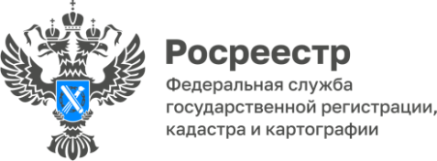

**ПРЕСС-РЕЛИЗ**

16.10.2024

**Электронные услуги Росреестра**

Управление Росреестра по Алтайскому краю сообщает, что 25.09.2024 Государственной Думой Федерального Собрания Российской Федерации в I чтении принят проект Федерального закона № 633966-8 «О внесении изменений в отдельные законодательные акты Российской Федерации».

Принятие закона исключает возможность предоставления в Росреестр заявлений о регистрации договоров участия в долевом строительстве и прилагаемых к ним документов в бумажном виде с 01 марта 2025 года.

Стоит отметить, что большинство застройщиков в настоящее время уже перешли к активной подаче документов для целей осуществления регистрационных действий в электронном виде, но остаются также и те, которые продолжают подавать документы на бумажных носителях посредством посещения офисов приема-выдачи документов многофункциональных центров. В связи с чем, необходимо уже сейчас начинать более активно пользоваться электронной подачей документов, поскольку с 1 марта 2025 прием в бумажном виде документов будет прекращен.

Кроме того, данный законопроект предусматривает обязанность всех юридических лиц (не только застройщиков) представлять заявления и документы исключительно в электронном виде для осуществления государственного кадастрового учета и (или) государственной регистрации прав, за исключением случаев, когда стороной сделки является физическое лицо. Данное исключение не распространяется на договоры участия в долевом строительстве.

Управление напоминает, что в целях развития цифровизации электронных услуг в сфере недвижимости на территории Алтайского края в настоящее время действуют пилотные проекты: «Школа электронных услуг», «Ипотека за 24 часа», «Регистрация ДДУ за 60 минут», «Электронная регистрация в агентствах недвижимости».

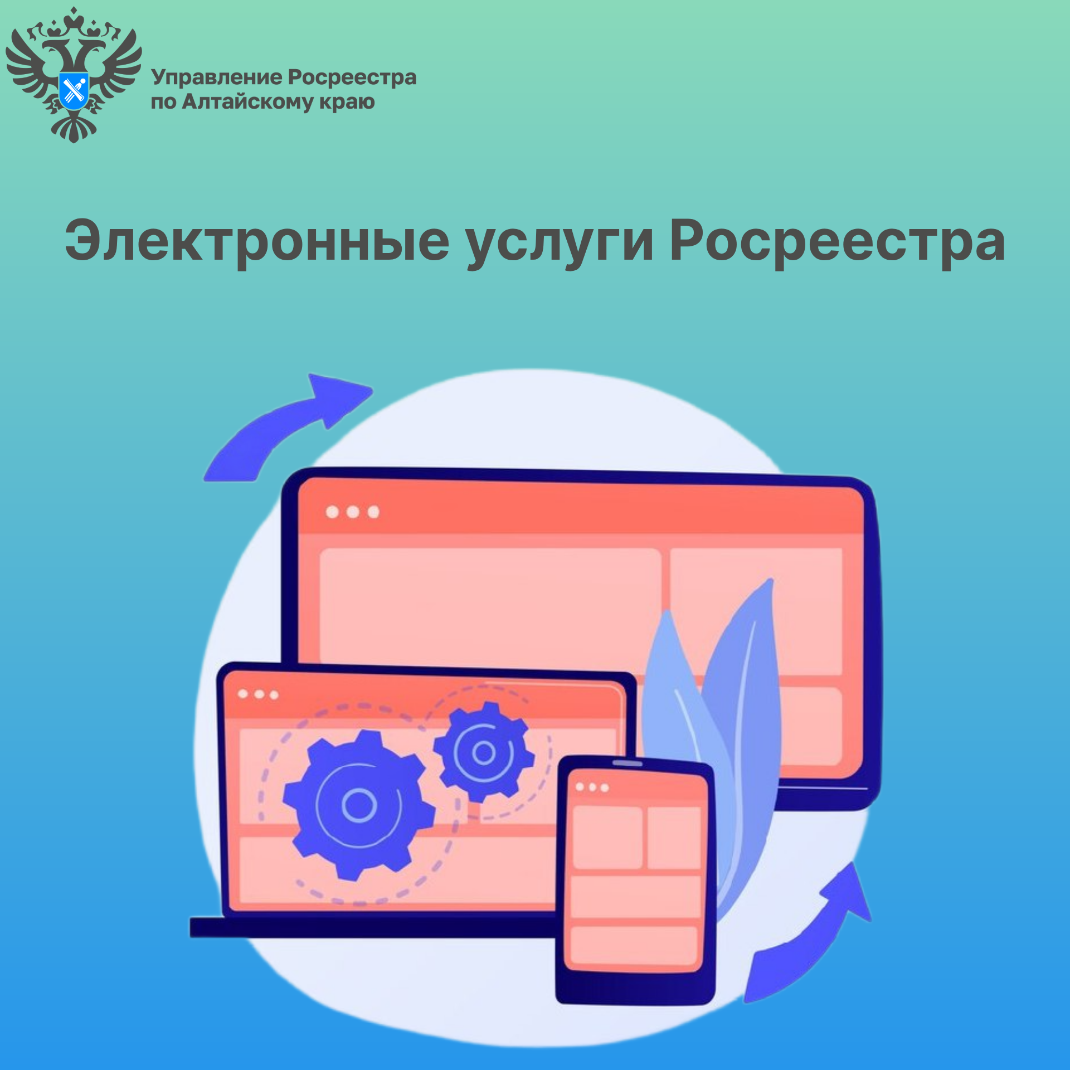

**Об Управлении Росреестра по Алтайскому краю**

Управление Федеральной службы государственной регистрации, кадастра и картографии по Алтайскому краю (Управление Росреестра по Алтайскому краю) является территориальным органом Федеральной службы государственной регистрации, кадастра и картографии (Росреестр), осуществляющим функции по государственной регистрации прав на недвижимое имущество и сделок с ним, по оказанию государственных услуг в сфере осуществления государственного кадастрового учета недвижимого имущества, землеустройства, государственного мониторинга земель, государственной кадастровой оценке, геодезии и картографии. Выполняет функции по организации единой системы государственного кадастрового учета и государственной регистрации прав на недвижимое имущество, инфраструктуры пространственных данных РФ. Ведомство осуществляет федеральный государственный надзор в области геодезии и картографии, государственный земельный надзор, государственный надзор за деятельностью саморегулируемых организаций кадастровых инженеров, оценщиков и арбитражных управляющих. Подведомственное учреждение Управления - филиал ППК «Роскадастра» по Алтайскому краю. Руководитель Управления, главный регистратор Алтайского края – Юрий Викторович Калашников.

**Контакты для СМИ**

Пресс-секретарь Управления Росреестра по Алтайскому краю  
Бучнева Анжелика Анатольевна 8 (3852) 29 17 44, 5097

[22press_rosreestr@mail.ru](mailto:22press_rosreestr@mail.ru) 656002, Барнаул, ул. Советская, д. 16

Сайт Росреестра: [www.rosreestr.gov.ru](http://www.rosreestr.gov.ru)  
Яндекс-Дзен: <https://dzen.ru/id/6392ad9bbc8b8d2fd42961a7>

ВКонтакте: <https://vk.com/rosreestr_altaiskii_krai>   
Телеграм-канал: https://web.telegram.org/k/#@rosreestr_altaiskii_krai

Одноклассники: <https://ok.ru/rosreestr22alt.krai>

https://vk.com/video-46688657_456239105